Приложение

к постановлению администрации

Екатериновского муниципального района

от №

Приложение № 52

к постановлению администрации

Екатериновского муниципального района

от 16.01.2020 № 18

Схема границ прилегающих территорий,

на которых не допусвкается розничная продажа алкогольной продукции на территории Екатериновского муниципального района Саратовской области

Объект: Офис врача общей практики с.Бакуры

Адрес: Саратовская область, Екатериновский район, с.Бакуры, ул.Крупской , д.20В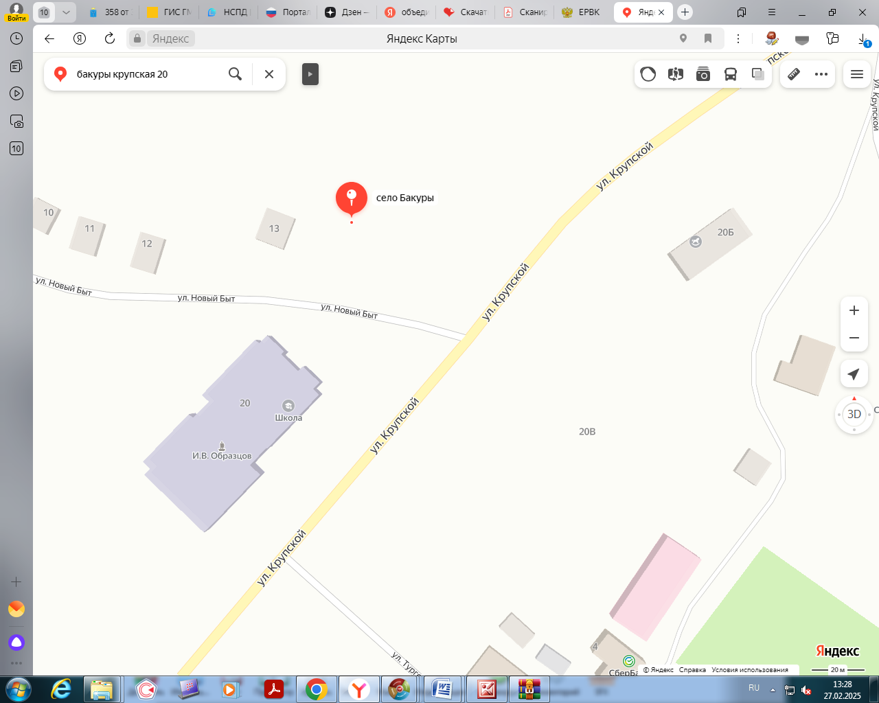

R=30m

ФАП

с.Бакуры